การสร้างความโปร่งใส
ตามหลักธรรมาภิบาล

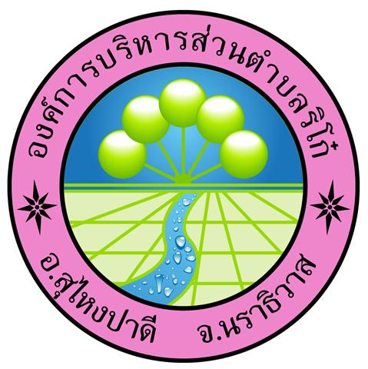

ของ
องค์การบริหารส่วนตำบลริโก๋

การสร้างความโปร่งใส
ตามหลักธรรมาภิบาล

ความโปร่งใส (Transparency) หมายถึง การกระทำการใด ๆ ของภาครัฐทั้ง ในระดับบุคคลและองค์กรที่ผู้อื่นสามารถมอง เห็นได้ คาดเดาได้และเข้าใจได้ ครอบคลุมถึงทุกการกระทำที่เป็นผลจากการ ตัดสินใจของผู้บริหาร การดำเนินงานทางธุรกิจ และงานสาธารณประโยชน์ต่าง ๆ เช่น การมี ระบบงานและขั้นตอนการท างานที่ชัดเจน (ซึ่ง จะดูได้จาก กฎระเบียบ หรือประกาศ) การมี หลักเกณฑ์ประเมินหรือการให้คุณให้โทษที่ ชัดเจน การเปิดเผยข้อมูลข่าวสารที่ถูกต้อง อย่างตรงไปตรงมา ความโปร่งใสจึงเป็น เครื่องมือที่สำคัญในการตรวจสอบความ ถูกต้อง และช่วยป้องกันไม่ให้เกิดการทุจริต รวมทั้งนำไปสู่การสร้างความไว้วางใจซึ่งกัน และกันทั้งระหว่างผู้ปฏิบัติร่วมกันในองค์กร เดียวกัน ระหว่างประชาชนต่อรัฐไปจนถึง ระหว่างคนในชาติด้วยกัน ดังนั้น ทุกองค์กรไม่ว่าจะเป็นหน่วยงานภาครัฐหรือภาคเอกชนควรปรับปรุงกลไกการทำงานให้มีความโปร่งใส มี การเปิดเผยข้อมูลข่าวสารที่เป็นประโยชน์ อย่างตรงไปตรงมาด้วยภาษาที่เข้าใจง่าย เพื่อประชาชนจะได้เข้าถึงข้อมูลข่าวสารได้ โดยสะดวก และช่วยตรวจสอบความถูกต้องในการทำงานได้

การสร้างความโปร่งใส
ตามหลักธรรมาภิบาล

การเผยแพร่และการประชาสัมพันธ์
(1) มีการเปิดเผยข้อมูลข่าวสารการประชุมสภาท้องถิ่น
(2) มีการเปิดเผยข้อมูลแผนพัฒนาท้องถิ่น
3) มีการเปิดเผยข้อมูลการจัดหารายได้และการจัดเก็บภาษีของท้องถิ่น
(4) มีการเปิดเผยข้อบัญญัติ
(5) มีการเปิดเผยข้อมูลการจัดซื้อจัดจ้างของ องค์กรปกครองส่วนท้องถิ่น
การประเมินผลและการตรวจสอบ
(1) มีการแต่งตั้งตัวแทนประชาคมเป็น คณะกรรมการดาเนินการจัดซื้อจัดจ้างในชุด ต่างๆ เช่น คณะกรรมการเปิดซองสอบราคา คณะกรรมการรับและเปิดซองประกวดราคา คณะกรรมการตรวจการจ้าง เป็นต้น
(2) มีการจัดตั้งระบบควบคุมภายใน องค์กรปกครองส่วนท้องถิ่น
(3) มีการเปิดโอกาสให้ประชาชน กลุ่ม องค์กรชุมชนติดตามประเมินผลการดำเนิน กิจกรรม/โครงการขององค์กรปกครองส่วน ท้องถิ่น
การบริหารกิจการองค์กรปกครองส่วน ท้องถิ่น
(1) มีการเปิดช่องทางให้ประชาชนแจ้ง ข่าวการทุจริต
(2) มีการประกาศเจตนารมณ์ไม่คอร์รัปชัน

สภาท้องถิ่น
(1) มีการเปิดโอกาสให้ประชาชนเข้าฟังการประชุมสภาท้องถิ่น เช่น มีการจัดเตรียม สถานที่สาหรับประชาชนนั่งฟังการประชุมสภาท้องถิ่น
(2) มีการเผยแพร่รายงานการประชุม+สภาท้องถิ่น
จัดทำโดย สำนักงานปลัดองค์การบริหารส่วนตำบลริโก๋
อำเภอสุไหงปาดี จังหวัดนราธิวาส

